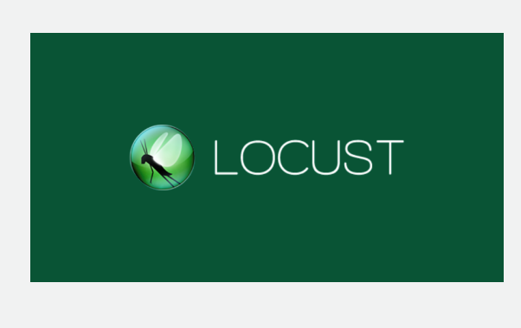

Về công cụ

Tác giả: JonatanJonatan Heyman, Carl Byström, Joakim Hamrén, Hugo Heyman, …

Giấy phép: Giấy phép mã nguồn mở MIT.

* Cơ sở phát triển:

• Xuất phát từ những hạn chế của các giải pháp

performance testing.

• Công cụ lúc đó có giao diện phức tạp, cấu hình rườm rà.

• Tạo ra Locust, cho phép tester mô phỏng hoạt động của

người dùng bằng code python đơn giản.

* Tính năng:

• Viết script test bằng python.

• Hỗ trợ giả lập hàng ngàn người

dùng logic đồng thời.

• Web-based UI

• Có thể test bất cứ hệ thống nào

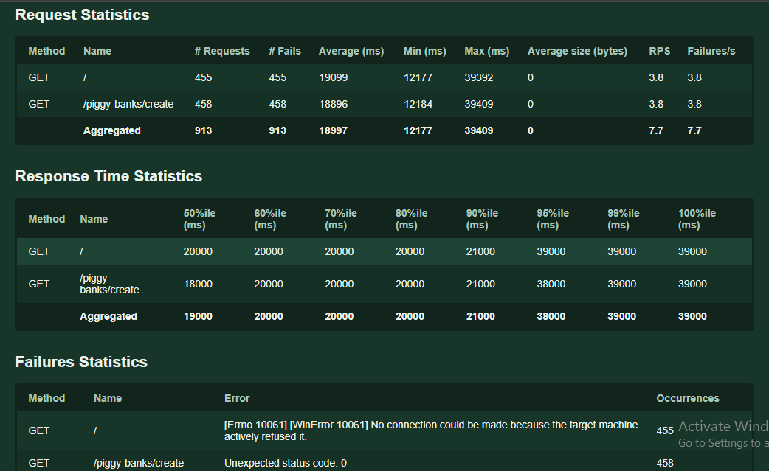

Còn có những biểu đồ

